CRIAÇÃO DO CONTAINER COM O POSTGRESQL

PASSO 1 - Instale o Portainer via Docker:

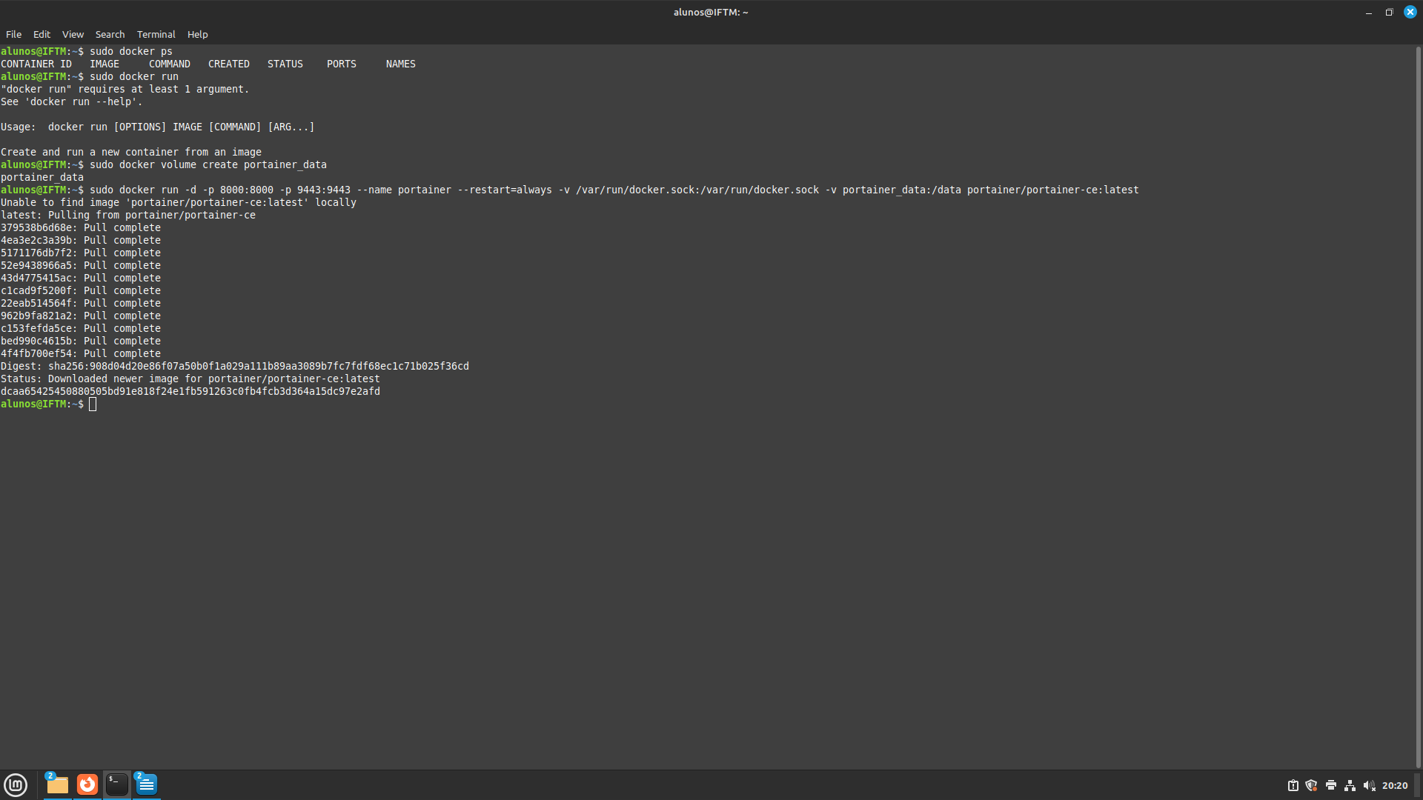
PASSO 2 - Crie um diretório chamado postgresql e dentro dele cria um arquivo chamado Dockerfile:

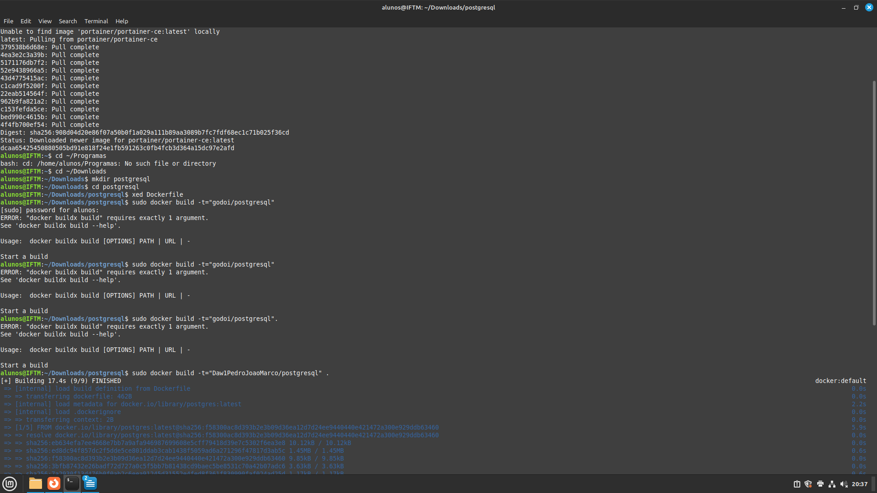
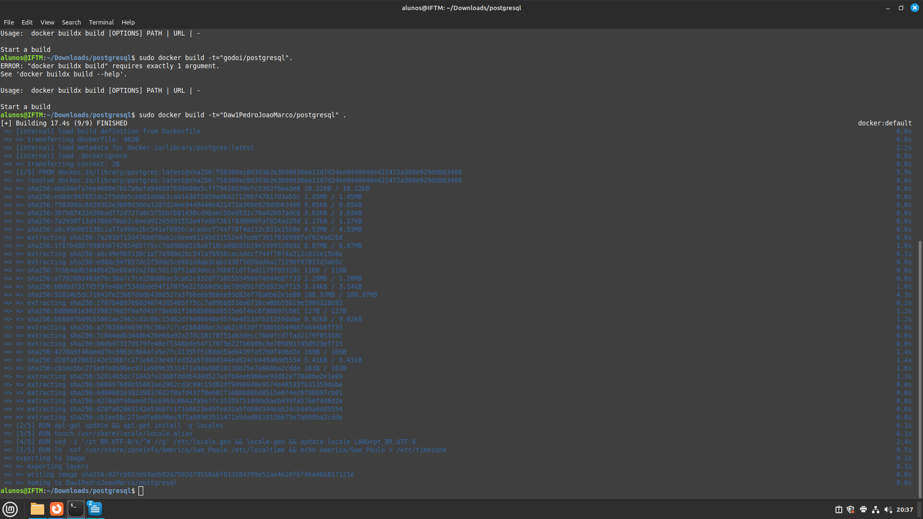
Dentro do documento Dockerfile, insira o seguinte script:

xed Dockerfile

# Version: 1.0
FROM postgres:latest
ENV REFRESHED_AT 2022-07-30
RUN apt-get update && apt-get install -y locales
RUN touch /usr/share/locale/locale.alias
ENV LANG pt_BR.UTF-8
ENV LANGUAGE pt_BR:pt
ENV LC_ALL pt_BR.UTF-8
RUN sed -i '/pt_BR.UTF-8/s/^# //g' /etc/locale.gen && locale-gen && update-locale LANG=pt_BR.UTF-8
ENV TZ=America/Sao_Paulo
RUN ln -snf /usr/share/zoneinfo/$TZ /etc/localtime && echo $TZ > /etc/timezone

PASSO 3 – Crie a imagem do PostgreSQL:

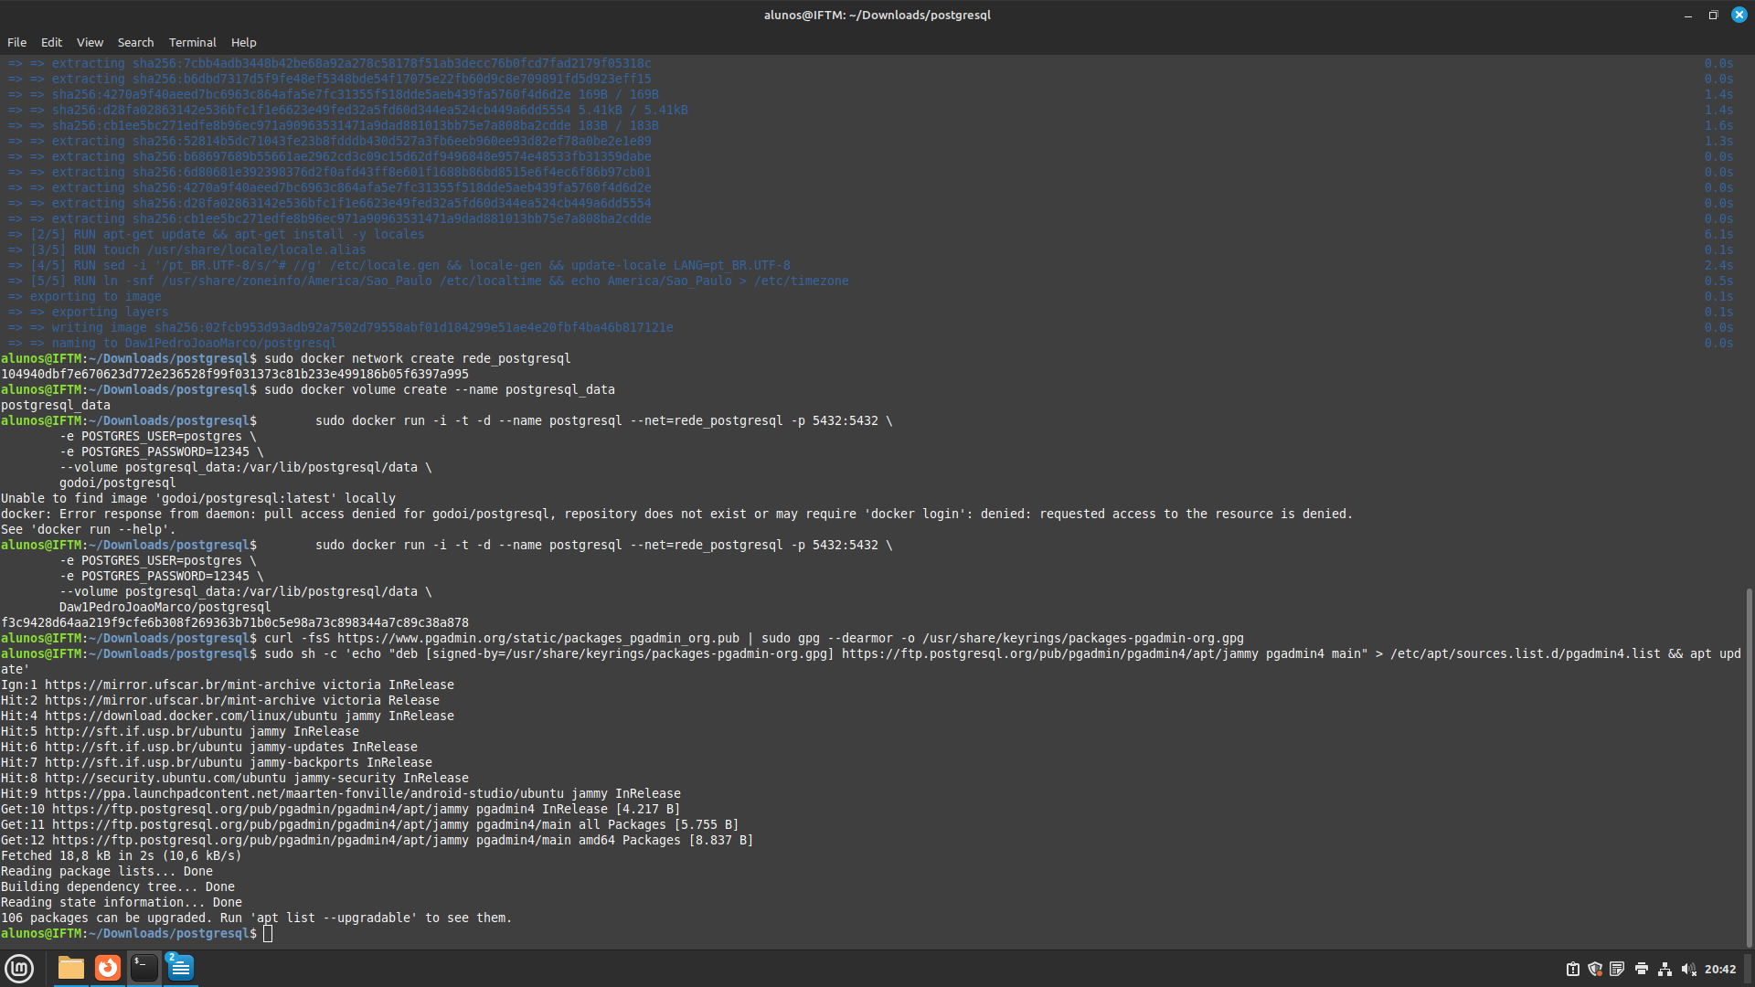
PASSO 4 - Criar o container do PostgreSQL:

PASSO 5 - Instale o pgAdmin4 como aplicação desktop:

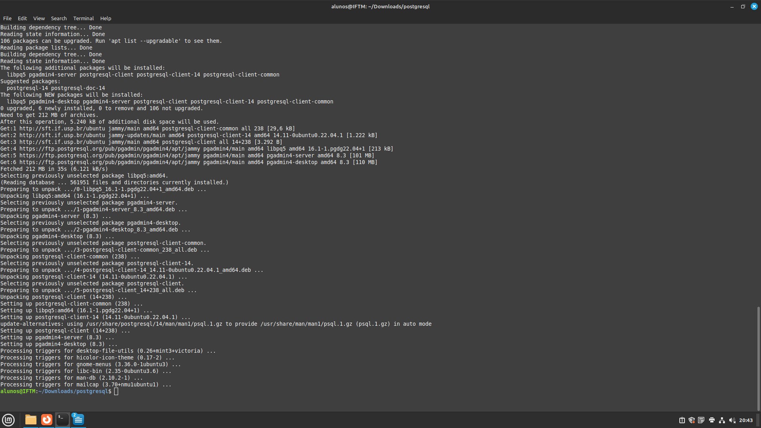

PASSO 6 – Configure o pgAdmin4:

